La déshumanisation des soldats :
« La guerre » (M. Grommaire, 1925)

- Le contexte hitorique
- Brutalité et durée du conflit -> désillusions
- Des peintres tentent de représenter ce qu’ils perçoivent de la réalité en modifiant leur style pictural.
- La guerre moderne doit apparaître de manière moderne.
- Au milieu des années vingt les mouvements de remémoration et de célébration sont au cœur des préoccupations des artistes
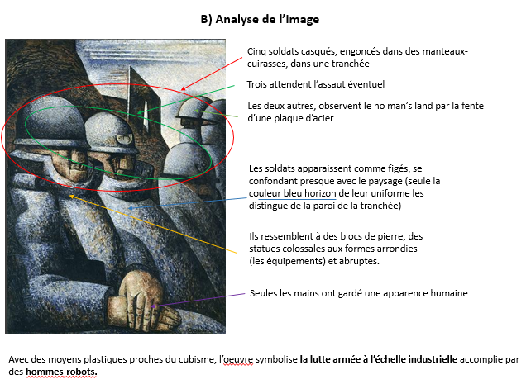

C) L’interprétation
- Le temps de l’exaltation guerrière du début du conflit laisse place à diverses tentatives pour rendre compte de la souffrance et de la mort.
- La manière picturale se transforme, non pour représenter les détails du combat, mais pour donner à sentir autrement son horreur.
- La composition générale, tout en renvoyant à la mécanisation et à la déshumanisation des affrontements, évoque également un de ces nombreux monuments aux morts construits dès l’immédiat après-guerre
- On voit bien, à travers cette œuvre de 1925, que le peintre est passé du consentement à la guerre au consentement à la célébration mémorielle.

